**Projeto Sistema Gerenciador de Eventos**

**Especificação de Tela**

**Representação do Participante**

**Versão 1.00**

HISTÓRICO DE REVISÃO

|  |  |  |  |
| --- | --- | --- | --- |
| Data | Versão | Descrição | Autor |
| 02/07/2014 | 0.00 | Elaboração do documento. | Reyla Rosa |
| 10/07/2014 | 0.01 | Revisão em pares. | Rayanne Felício |
| 31/07/2014 | 0.02 | Ajuste conforme reunião com a RSI para revisão do artefato. | Reyla Rosa |
| 11/09/2014 | 0.03 | Ajustes conforme parecer técnico da RSI. | Rayanne Felício |
| 23/09/2014 | 1.00 | Ajuste da versão para homologação do documento. | Rayanne Felício |

SUMÁRIO

1. INTRODUÇÃO 4

2. Detalhamento da Apresentação 4

2.1 Usuários / Atores 4

2.2 Tipos de Representação 4

2.2.1-Tela Tipos de Representação 4

2.2.2-Tela Lista de Convidados_Representado por 5

2.2.3-Tela Lista de Convidados_Representante de 11

1. INTRODUÇÃO

O objetivo do documento é especificar as interfaces de telas do Sistema e definir os tipos de campos, tamanho, obrigatoriedade e regras de apresentação que compõem cada tela.

1. Detalhamento da Apresentação

As ações que serão executadas nas telas serão as seguintes: Alterar, Visualizar, Excluir, Pesquisar e Confirmar Representação dos Participantes.

* 1. Usuários / Atores

Administrador – responsável pela visualização dos registros nesta funcionalidade.

* 1. Tipos de Representação

2.2.1-Tela Tipos de Representação

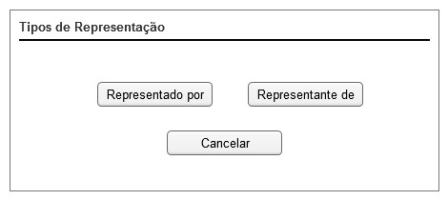

#### 2.2.1.1. Regras de Apresentação

1. Ao clicar o botão Representado por, o sistema exibirá a Tela Lista de Convidados_Representado por.
2. Ao clicar o botão Cancelar, o sistema retornará para a Tela Consultar Lista de Convidados.
3. Ao clicar o botão Representante de, o sistema exibirá a Tela Lista de Convidados_Representante de.

#### 2.2.1.2. Exceções

Não se aplica.

#### 2.2.1.3. Itens de Controle

|  |  |  |  |  |  |  |  |  |  |  |
| --- | --- | --- | --- | --- | --- | --- | --- | --- | --- | --- |
| **Item** | **Descrição** | **Informação BD** | **Máscara** | **Obrigatório** | **Valor Padrão** | **Editável** | **Domínio** | **TabOrder** | **Evento** | **Ação** |
|  | Tipos de Representação | N/A | N/A | S | N/A | N | N/A | N/A | N/A | N/A |
|  | Botão Representado por | N/A | N/A | N/A | N/A | N | N/A | N/A | Click | Exibe a Tela Lista de Convidados_Representado por. |
|  | Botão Representante de | N/A | N/A | N/A | N/A | N | N/A | N/A | Click | Exibe a Tela Lista de Convidados_Representantes de. |
|  | Botão Cancelar | N/A | N/A | N/A | N/A | N | N/A | N/A | Click | Retorna para a Tela Consultar Lista de Convidados(UC004_Manter Lista de Convidados). |
| Máscaras: **LC** – Caracteres Caixa Baixa, **UC** –Caracteres Caixa Alta, **CS** – Ignora Caixa  **CE –** Aceita Caracteres Especiais,**NE –** Não Aceita Caracteres Especiais  **CA** – Aceita Caracteres Acentuados, **NA** – Não Aceita Caracteres Acentuados  **VN –** ValoresInteiros, **VD** – Valores com Casas Decimais  **DT–**Data (dd/mm/yyyy), **MA** – Mês/Ano (mm/yyyy)  **TS –** TimeStamp (dd/mm/yyyyhh:mm:ss), **HH –** Hora (99:99),  **Link –** Link para outra Página, **URL –** Endereços Internet  Informação BD: deverá constar o ***nome do campo*** e sua respectiva ***tabela*** no banco de dados. Caso o BD ainda não exista será preenchido com o ***tamanho*** e ***tipo*** da informação. Para este último deve-se usar **A –** Alfanumérico, **N** – Numérico, **I –** Inteiro, **D –** Decimal, **TS –** TimeStamp, **DT –** Data  Não se Aplica: **N/A** | | | | | | | | | | |

2.2.2-Tela Lista de Convidados_Representado por

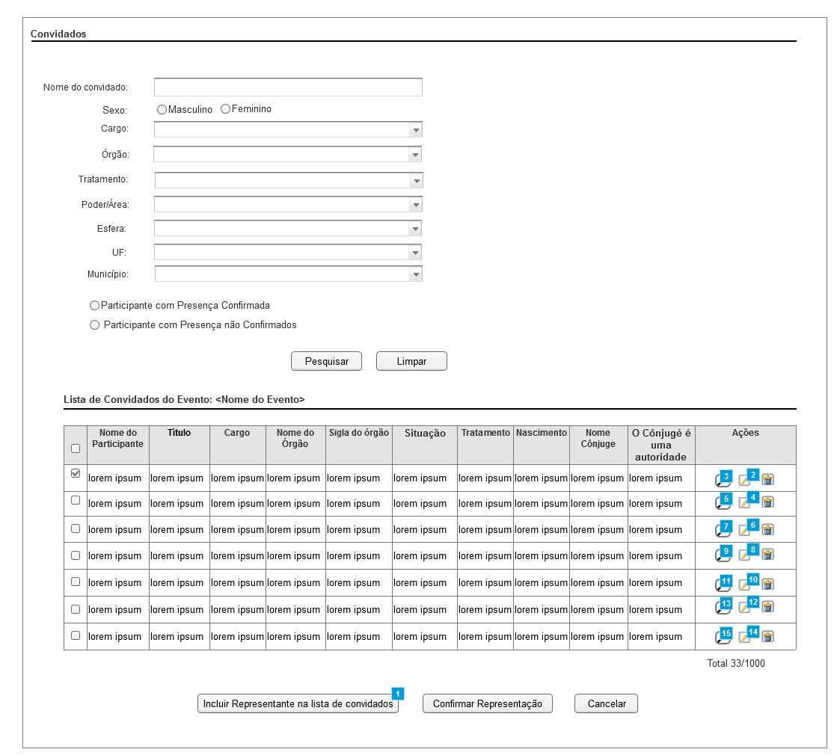

Figura 1 - Tela Lista de Convidados_Representado por.

#### 2.2.2.1. Regras de Apresentação

1. Ao clicar o ícone Alterar, será apresentada a Tela Alterar Participante.
2. Ao clicar o botão Pesquisar, será apresentada a tabela com o resultado da pesquisa.
3. Ao clicar o botão Limpar, o sistema limpará o(s) parâmetro(s) de pesquisa informado(s).
4. Ao clicar o ícone Visualizar, será apresentada a Tela Visualizar Participante.
5. Ao clicar o ícone Excluir, será apresentada a Tela Excluir Participante.
6. Ao clicar o botão Confirmar Representação o sistema deverá registrar automaticamente conforme o que foi informado em uma das representações, ou seja, a coluna Representado(a) por deverá ser atualizada com o nome do participante que será representante e na coluna Representante de o nome do participante que será representado.
7. Ao clicar o botão Cancelar, o sistema retornará para a Tela Consultar Lista de Convidados – IT004_Manter Lista de Convidados.
8. Por padrão serão exibidas todas as colunas do participante no resultado da pesquisa.
9. Ao selecionar a primeira check-box da primeira coluna do resultado da pesquisa, todas as check-box seguintes serão selecionadas no resultado da pesquisa.
10. O Total de registros do resultado da pesquisa deverá apresentar a quantidade de registros listados ou selecionados pelo ator e a quantidade total dos registros do resultado da pesquisa.
11. Ao clicar em qualquer parte da linha, a mesma será selecionada, ou se clicar no check-box da linha, a cor da linha vai mudar.
12. Ao selecionar as linhas o sistema deve exibir o total de registros selecionados.
13. A ordenação da lista deverá seguir a ordem alfabética dos nomes dos participantes.
14. No título da tela, o sistema deverá trazer o nome do evento ao qual a lista de participantes está vinculada.

#### 2.2.2.2. Exceções

Não se aplica.

#### 2.2.2.3. Itens de Controle

|  |  |  |  |  |  |  |  |  |  |  |
| --- | --- | --- | --- | --- | --- | --- | --- | --- | --- | --- |
| **Item** | **Descrição** | **Informação BD** | **Máscara** | **Obrigatório** | **Valor Padrão** | **Editável** | **Domínio** | **TabOrder** | **Evento** | **Ação** |
|  | Convidados | N/A | N/A | S | N/A | N | N/A | N/A | N/A | N/A |
|  | Nome do Convidado | 150/A | CA/CE | N | N/A | N | N/A | N/A | Informar | N/A |
|  | Sexo | N/A | N/A | N | Selecione | N | Masculino / Feminino | N/A | Selecionar | N/A |
|  | Cargo | N/A | N/A | N | Selecione | N | Lista de Cargos | N/A | Selecionar | N/A |
|  | Órgão | N/A | N/A | N | Selecione | N | Lista de Órgãos | N/A | Selecionar | N/A |
|  | Tratamento | N/A | N/A | N | Selecione | N | Lista de Tratamento | N/A | Selecionar | N/A |
|  | Poder/Área | N/A | N/A | N | Selecione | N | Lista de Poder/Área | N/A | Selecionar | N/A |
|  | Esfera | N/A | N/A | N | Selecione | N | Lista de Esferas | N/A | Selecionar | N/A |
|  | UF | 2/A | N/A | N | N/A | S | N/A | N/A | Informar | N/A |
|  | Município | 100/A | N/A | N | N/A | S | N/A | N/A | Informar | N/A |
|  | Participante com presença confirmada | N/A | N/A | N | N/A | N | N/A | N/A | Selecionar | N/A |
|  | Participante com presença não confirmada | N/A | N/A | N | N/A | N | N/A | N/A | Selecionar | N/A |
|  | Botão Pesquisar | N/A | N/A | N/A | N/A | N | N/A | N/A | Click | Apresenta lista de resultados |
|  | Botão Limpar | N/A | N/A | N/A | N/A | N | N/A | N/A | Click | Limpa os parâmetros de pesquisa |
|  | Botão Cancelar | N/A | N/A | N/A | N/A | N | N/A | N/A | Click | Retorna para a Tela Consultar Lista de Convidados – IT004_Manter Lista de Convidados. |
|  | Botão Incluir participante não cadastrado | N/A | N/A | N/A | N/A | N | N/A | N/A | Click | Estende a funcionalidade de Incluir Participante não cadastrado (UC004_Manter Lista de Convidados). |
|  | Confirmar Representação | N/A | N/A | N/A | N/A | N | N/A | N/A | Click | O sistema deverá registrar automaticamente conforme o que foi informado em uma das representações, ou seja, a coluna **Representado(a) por** deverá ser atualizada com o nome do participante que será representante e na coluna **Representante de** o nome do participante que será representado. |
| **Resultado da Pesquisa** | | | | | | | | | | |
|  | Lista de Convidados do Evento: <Nome do Evento> | N/A | N/A | N | N/A | N | N/A | N/A | Label | No título da tela, o sistema deverá recuperar o nome do evento ao qual a lista de participantes está vinculada. |
|  | Nome do Participante | N/A | N/A | N | N/A | N | N/A | N/A | Label | N/A |
|  | Título | N/A | N/A | N | N/A | N | N/A | N/A | Label | N/A |
|  | Situação | N/A | N/A | N | N/A | N | N/A | N/A | Label | N/A |
|  | Cargo | N/A | N/A | N | N/A | N | N/A | N/A | Label | N/A |
|  | Nome do Órgão | N/A | N/A | N | N/A | N | N/A | N/A | Label | N/A |
|  | Sigla do Órgão | N/A | N/A | N | N/A | N | N/A | N/A | Label | N/A |
|  | Tipo de Órgão | N/A | N/A | N | N/A | N | N/A | N/A | Label | N/A |
|  | Poder/Área | N/A | N/A | N | N/A | N | N/A | N/A | Label | N/A |
|  | Esfera | N/A | N/A | N | N/A | N | N/A | N/A | Label | N/A |
|  | Endereço do Órgão | N/A | N/A | N | N/A | N | N/A | N/A | Label | N/A |
|  | Complemento do Órgão | N/A | N/A | N | N/A | N | N/A | N/A | Label | N/A |
|  | Bairro do Órgão | N/A | N/A | N | N/A | N | N/A | N/A | Label | N/A |
|  | UF do Órgão | N/A | N/A | N | N/A | N | N/A | N/A | Label | N/A |
|  | Cidade do Órgão | N/A | N/A | N | N/A | N | N/A | N/A | Label | N/A |
|  | CEP do Órgão | N/A | XX.XXX-XXX | N | N/A | N | N/A | N/A | Label | N/A |
|  | Telefone Comercial do Órgão | N/A | (XX)XXXX-XXXX | N | N/A | N | N/A | N/A | Label | N/A |
|  | Celular Funcional do Órgão | N/A | (XX)XXXX-XXXXX | N | N/A | N | N/A | N/A | Label | N/A |
|  | Endereço de Rede Social do Órgão | N/A | N/A | N | N/A | N | N/A | N/A | Label | N/A |
|  | E-mail do Órgão | N/A | N/A | N | N/A | N | N/A | N/A | Label | N/A |
|  | Página na Internet do Órgão | N/A | URL | N | N/A | N | N/A | N/A | Label | N/A |
|  | Tratamento | N/A | N/A | N | N/A | N | N/A | N/A | Label | N/A |
|  | Nascimento | N/A | XX/XX/XXXX | N | N/A | N | N/A | N/A | Label | N/A |
|  | Nome Cônjuge | N/A | N/A | N | N/A | N | N/A | N/A | Label | N/A |
|  | O Cônjuge é uma autoridade? | N/A | N/A | N | N/A | N | N/A | N/A | Label | N/A |
|  | Título do Cônjuge | N/A | N/A | N | N/A | N | N/A | N/A | Label | N/A |
|  | Cargo do Cônjuge | N/A | N/A | N | N/A | N | N/A | N/A | Label | N/A |
|  | Órgão do Cônjuge | N/A | N/A | N | N/A | N | N/A | N/A | Label | N/A |
|  | Endereço | N/A | N/A | N | N/A | N | N/A | N/A | Label | N/A |
|  | Complemento | N/A | N/A | N | N/A | N | N/A | N/A | Label | N/A |
|  | Bairro | N/A | N/A | N | N/A | N | N/A | N/A | Label | N/A |
|  | Cidade | N/A | N/A | N | N/A | N | N/A | N/A | Label | N/A |
|  | UF | N/A | N/A | N | N/A | N | N/A | N/A | Label | N/A |
|  | CEP | N/A | N/A | N | N/A | N | N/A | N/A | Label | N/A |
|  | Telefone Residencial | N/A | N/A | N | N/A | N | N/A | N/A | Label | N/A |
|  | Telefone Celular | N/A | N/A | N | N/A | N | N/A | N/A | Label | N/A |
|  | Endereço de Rede Social | N/A | N/A | N | N/A | N | N/A | N/A | Label | N/A |
|  | E-mail | N/A | N/A | N | N/A | N | N/A | N/A | Label | N/A |
|  | Observação | N/A | N/A | N | N/A | N | N/A | N/A | Label | N/A |
|  | Representante de | N/A | N/A | N | N/A | N | N/A | N/A | Label | N/A |
|  | Representado por | N/A | N/A | N | N/A | N | N/A | N/A | Label | N/A |
|  | Setor | N/A | N/A | N | N/A | N | N/A | N/A | Label | N/A |
|  | Grupo Participante | N/A | N/A | N | N/A | N | N/A | N/A | Label | N/A |
|  | Ícone Visualizar | N/A | N | N/A | N/A | N | N/A | N/A | Click | Estende a funcionalidade de visualizar participante (UC004_Manter Lista de Convidados). Mensagem de hint: MSG018 |
|  | Ícone Alterar | N/A | N | N/A | N/A | N | N/A | N/A | Click | Estende a funcionalidade de alterar participante (UC004_Manter Lista de Convidados).  Mensagem de hint: MSG019 |
|  | Ícone Excluir | N/A | N | N/A | N/A | N | N/A | N/A | Click | Estende a funcionalidade de excluir participante. (UC004_Manter Lista de Convidados).  Mensagem de hint: MSG020 |
|  | Primeira | N/A | N | N/A | N/A | N | N/A | N/A | Click | Exibe a primeira página de resultados da pesquisa |
|  | Anterior | N/A | N | N/A | N/A | N | N/A | N/A | Click | Exibe a página anterior de resultados da pesquisa |
|  | Próxima | N/A | N | N/A | N/A | N | N/A | N/A | Click | Exibe a próxima página de resultados da pesquisa |
|  | Última | N/A | N | N/A | N/A | N | N/A | N/A | Click | Exibe a última página de resultados da pesquisa |
|  | X(número da página) | N/A | N | N/A | N/A | N | N/A | N/A | Click | Exibe o número da página atual e o número total de páginas do resultado da pesquisa |
|  | Total XXXX/XXXX | N/A | N | N/A | N/A | N | N/A | N/A | N/A | Exibe a quantidade de registros listados ou selecionados |
| Máscaras: **LC** – Caracteres Caixa Baixa, **UC** –Caracteres Caixa Alta, **CS** – Ignora Caixa  **CE –** Aceita Caracteres Especiais,**NE –** Não Aceita Caracteres Especiais  **CA** – Aceita Caracteres Acentuados, **NA** – Não Aceita Caracteres Acentuados  **VN –** ValoresInteiros, **VD** – Valores com Casas Decimais  **DT–**Data (dd/mm/yyyy), **MA** – Mês/Ano (mm/yyyy)  **TS –** TimeStamp (dd/mm/yyyyhh:mm:ss), **HH –** Hora (99:99),  **Link –** Link para outra Página, **URL –** Endereços Internet  Informação BD: deverá constar o ***nome do campo*** e sua respectiva ***tabela*** no banco de dados. Caso o BD ainda não exista será preenchido com o ***tamanho*** e ***tipo*** da informação. Para este último deve-se usar **A –** Alfanumérico, **N** – Numérico, **I –** Inteiro, **D –** Decimal, **TS –** TimeStamp, **DT –** Data  Não se Aplica: **N/A** | | | | | | | | | | |

2.2.3-Tela Lista de Convidados_Representante de

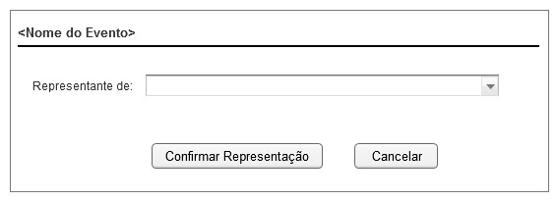

Figura 2 - Tela Lista de Convidados_Representante de.

#### Regras de Apresentação

Não se aplica.

#### Exceções

Não se aplica.

#### Itens de Controle

|  |  |  |  |  |  |  |  |  |  |  |
| --- | --- | --- | --- | --- | --- | --- | --- | --- | --- | --- |
| **Item** | **Descrição** | **Informação BD** | **Máscara** | **Obrigatório** | **Valor Padrão** | **Editável** | **Domínio** | **TabOrder** | **Evento** | **Ação** |
| 1. 1 | <Nome do Evento> | N/A | N/A | S | N/A | N | N/A | N/A | Label | No título da tela, o sistema deverá recuperar o nome do evento ao qual a lista de participantes está vinculada. |
|  | Representante de: | N/A | N/A | S | Selecione | N | Lista com o Nome dos Participantes do evento selecionado. | N/A | Selecionar | N/A |
|  | Botão Confirmar Representação | N/A | N/A | N/A | N/A | N | N/A | N/A | Click | O sistema deverá registrar automaticamente conforme o que foi informado em uma das representações, ou seja, a coluna **Representado(a) por** deverá ser atualizada com o nome do participante que será representante e na coluna **Representante de** o nome do participante que será representado. |
|  | Botão Cancelar | N/A | N/A | N/A | N/A | N | N/A | N/A | Click | Retorna para a pesquisa inicial |
| Máscaras: **LC** – Caracteres Caixa Baixa, **UC** –Caracteres Caixa Alta, **CS** – Ignora Caixa  **CE –** Aceita Caracteres Especiais,**NE –** Não Aceita Caracteres Especiais  **CA** – Aceita Caracteres Acentuados, **NA** – Não Aceita Caracteres Acentuados  **VN –** Valores Inteiros, **VD** – Valores com Casas Decimais  **DT–**Data (dd/mm/yyyy), **MA** – Mês/Ano (mm/yyyy)  **TS –** TimeStamp (dd/mm/yyyyhh:mm:ss), **HH –** Hora (99:99),  **Link –** Link para outra Página, **URL –** Endereços Internet  **CEP.:** xx.xxx-xx  **TEL** – Telefone (99) 9999-9999  Informação BD: deverá constar o ***nome do campo*** e sua respectiva ***tabela*** no banco de dados. Caso o BD ainda não exista será preenchido com o ***tamanho*** e ***tipo*** da informação. Para este último deve-se usar **A –** Alfanumérico, **N** – Numérico, **I –** Inteiro, **D –** Decimal, **TS –** TimeStamp, **DT –** Data  Não se Aplica: **N/A** | | | | | | | | | | |